

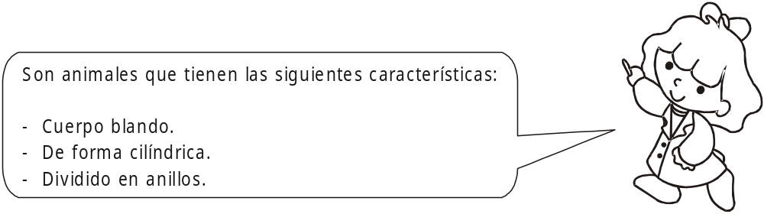
I. Observa el dibujo y relaciona correctamente.
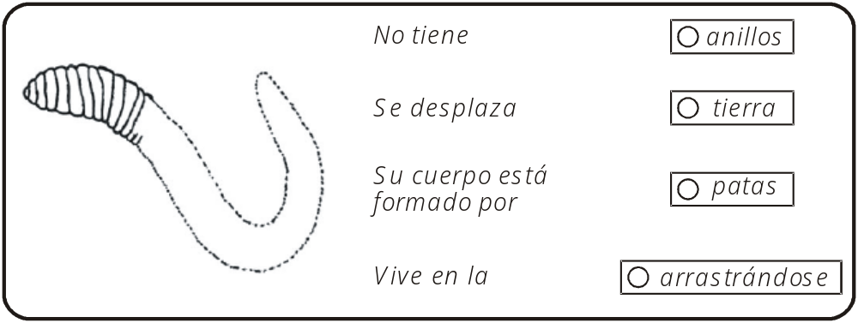
II. Responde:

¿Cómo es este invertebrado?
___________________________________________________________________

¿Cómo se llama?
___________________________________________________________________

¿Cómo vive?
___________________________________________________________________

Insectos útiles
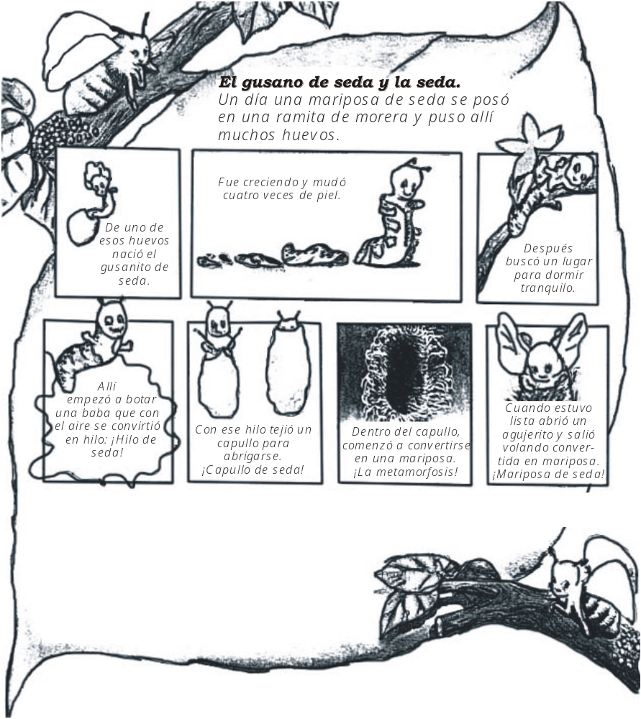

Después de haber leído responde:
¿Qué nace de los huevos de la mariposa?
_____________________________________

¿Qué le pasa al gusanito mientras crece?
______________________________________

¿En qué se encierra el gusanito para transformarse en mariposa?
___________________________________________________________________

¿Cómo se llama esa transformación de gusanito en mariposa?

